面向对象基础
需求：做一套网上销售系统，卖教材。用户能够选择某一个商品，加入购物车，通过点击结算来生成订单，可以进行在线支付（银行支付+支付宝支付），用户可以查看订单状态，商家在收到确认订单之后，可以选择发货，有订单状态。

解决方案1：面向过程思想
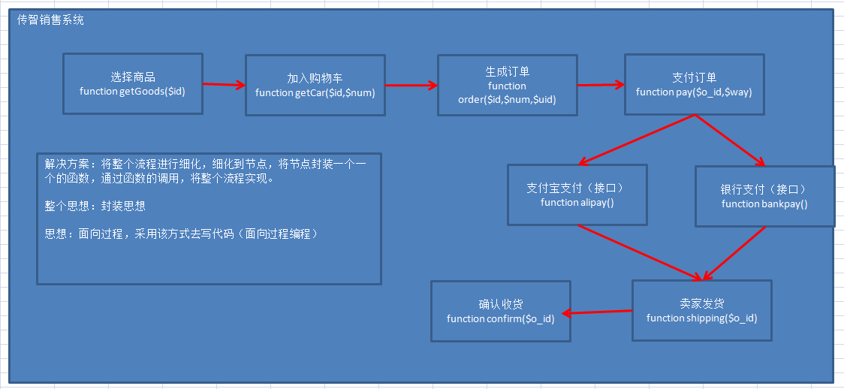

以上方案能够解决问题，但是与现实生活中的真实处理有点不一样。

解决方案2：面向对象编程
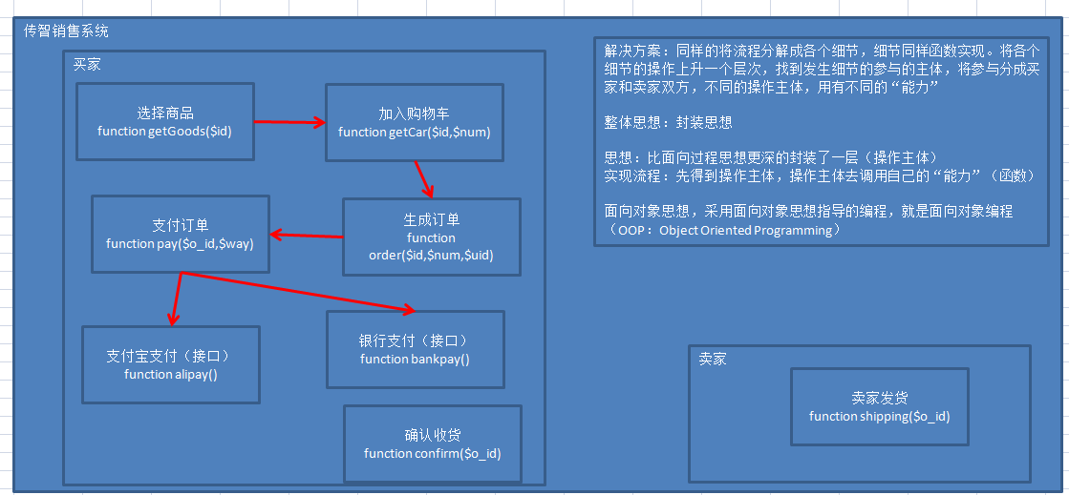

面向对象编程
- 什么是面向对象编程？(oop)
面向对象编程不是技术，是一种思想，是一种将程序的设计符合自然界中事务发展的规律的思想。
2、为什么学习面向对象？
面向对象是一种计算机编程架构，比面向过程具有更强的灵活性和扩展性。
面向对象编程也是一个程序员发展的“分水岭”，很多初学者和略有成就的开发者，因为无法理解“面向对象”而放弃发展。
要想在编程这条路上走的更远，就一定要掌握面向对象编程技术。

面向对象基本概念
面向对象（OO）包括3部分内容：
面向对象分析（Object Oriented Analysis,OOA）
面向对象设计（Object Oriented Design,OOD）
面向对象编程（Object Oriented Programming,OOP）,这是我们常说的面向对象编程。

在面向对象编程里有几个基本概念：类，实例化，对象（实例）

类
类是自然界中对某一类具有共同属性和能力的事务（实体）的集合（分类）
类指的是将拥有共同属性和能力的实体，将该共性抽离处理，形成文字的描述，最终转换成系统的所能识别的代码的过程称之为抽象。

类：是对象的抽象。
类关键字：class
语法：定义类
class 类名{
//类成员
}

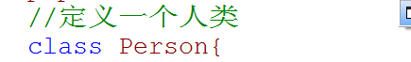

对象
自然界中存在的任何一个个体都称之为对象，对象必须与对应的类有关系。

对象：是类的实例化。对象也被称之为实例。
对象：是类的具象。

实例化
实例化就是从一个抽象的描述中去得到一个具体的个体的过程称之为实例化。

实例化：类得到对象的过程
实例化关键字：new
实例化的结果就是产生类的对象。
对象=new 类名



类成员
类成员：所有定义在类内部的结构，类里面只能有类成员，不能有任何其他的东西。

类成员：属性（变量），方法（能力：函数），类常量（定义在类里面的常量）

属性
定义在类中的变量

原因：类里面定义的属性，需要指定可以被访问的范围。在类中定义的属性需要使用访问修饰限定符来控制。

访问修饰限定符有三种：public，protected和private
public：公有的，属性可以在类以外的地方使用
protected：受保护的，属性只能在类的内部使用（如果有继承，可以在子类内部使用）
private：私有的，只能在当前类的内部使用，其他任何地方都不能使用

php在5以前没有这三种访问修饰限定符，使用var关键字，var关键字默认的代表的意思就是public

属性与对象的关系：所有的属性都保存在对象里面

访问属性：属性是属于对象的，因此属性的访问应该是对象访问。
语法：
访问：对象变量->属性名;
修改：对象变量->属性名 = 值;

方法
方法：类里面定义的函数

查看对象

说明：方法不在对象里面，说明一定是在类里面。

调用方法
方法依然是通过对象来进行调用
对象->方法名(实参列表);

访问修饰限定符的限制

this 指向问题：谁实例化类，那this就代表实例化的对象 ，只能在类的内部使用。

二、面向对象概念
- 面向对象（OO）包括3部分内容：
面向对象分析（Object Oriented Analysis,OOA）
面向对象设计（Object Oriented Design,OOD）
面向对象编程（Object Oriented Programming,OOP）,这是我们常说的面向对象编程。
2、类和对象
类：属性和方法的集合
可以理解为整数集合与具体一个整数的关系。
学生作为一个类，具体的一个学生就是一个对象。
对象：就是具体的实例化的一个实体
类和对象关系：类是对象的抽象，对象是类的实例化结果

3、面向对象思想分析事物：
学生分析：
学生属性：姓名、性别、年龄、班级 可以用数组来表示
学生相关的方法：
- 返回该学生所有的同班同学
- 返回该学生所有的好友

三、语法
类定义
Class 类名{
属性定义
方法定义
}

对象实例化
$obj = new 类名；

其它相关：
变量定义
自定义方法定义
构造方法定义
常量定义

